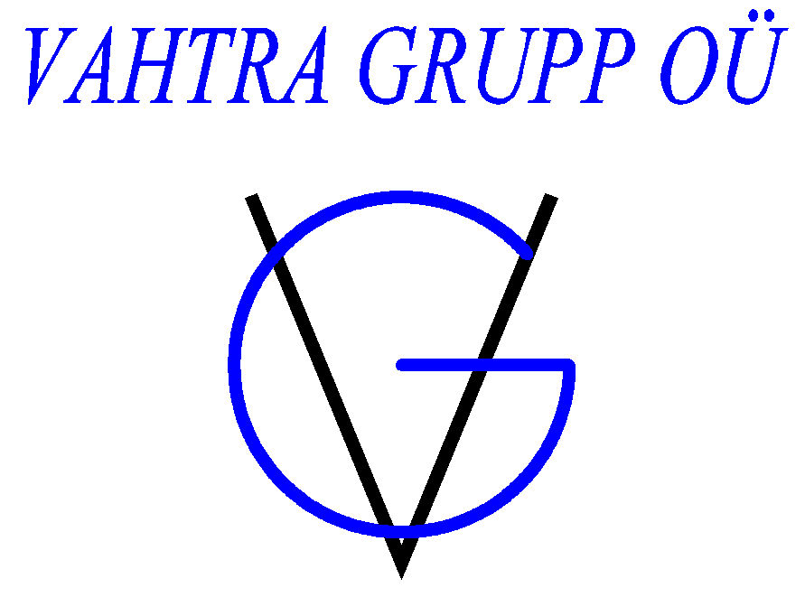

JÄRVEKÜLA LÕOVÄLJA KINNISTU
JA LÄHIALA
DETAILPLANEERING

TÖÖ NR: DP 146-21

Planeeringu koostamise korraldaja Rae Vallavalitsus
Aruküla tee 9 Jüri alevik 75301 Harjumaa
registrikood 75026106
kontaktisik: Madis Sarik
E-post: info@rae.ee
 605 6750

Huvitatud isik Roheline Maja OÜ
Sulevi tn 9 Tallinn 10918 Harjumaa
registrikood 11905282
kontaktisik: Ivo Viilukas
E-post:ivo@rohelinemaja.ee
 501 53 53

Planeeringu koostaja: Vahtra Grupp Osaühing

Volitatud arhitekt 7 Katrin Vahter
E-post: katrin.vahter@gmail.com
 52 74 119

Detailplaneeringu kaust koosneb kahest osast:
I osa - kehtestamisele kuuluv planeeringu dokumentatsioon (1. tekstiline osa, 2. joonised)
II osa - menetlusdokumendid, lisad, kooskõlastused

